基于物联网的智能家居系统设计

2017324240 2017计算机科学与技术2班 张泽超

1. **硬件清单**(5分)

本文将以安防、智能、通信控制为研究对象，在无线传感网的基础上进行全面。深入的研究，并以Zigbee技术作为智能家居控制系统的组网核心技术，利用CC2430作为传感器节点的核心处理器的设计思想。经过查阅研究后完成了智能家居传感器节点模块软硬件设计，并做了具体的硬件设施的相关设计工作，设计了CC2430的应用电路、供电电路、AD转换电路、传输电路、传感器信号调理电路以及通讯接口电路。用到的硬件清单如下：

无线传感器

Zigbee

CC2430

窗帘控制节点硬件

温湿度传感器

GSM模块

万能遥控器控制节点硬件

LCD液晶屏接口

红外传感器

**二、项目背景**

**（一）必要性**(5分)

智慧家居是今后家居领域发展的必然趋势，虽然市场推广才刚刚开始，但行业的竞争已经很激烈，光是宁波就有不下5家企业专门从事这方面开发。制造企业在产业调整和转型中，都需要运用到大数据。今后，数据将成为推进社会进步的第四生产力。市场潜力巨大，同时，智慧家居所依托的大数据分析，也是传统制造企业转型升级的重要途径。比尔盖茨是国外第一个使用智能家居的家庭，至今快有三十年的历史了，智能家居控制系统也逐渐走进大家的视野。这两年随着wifi的普及，无线智能家居逐渐取代了有线产品，在无线领域国内并不落后于国外，同样使用最新zigbee智能家居，但目前国内智能家居虽有潜力但发展缓慢，人们的消费观和消费能力并不充分。根据《**中国智能家居设备行业发展环境与市场需求预测分析报告前瞻**》分析，目前我国智能家居产品与技术的百花齐放，市场开始明显出现低、中、高不同产品档次的分水岭，行业进入快速成长期。面对中国庞大的需求市场，预计该行业将以年均19.8%的速率增长，在2015年产值达1240亿元。[智能家居](https://baike.so.com/doc/3950195-4145345.html" \t "https://baike.so.com/doc/_blank)最初的发展主要以灯光遥控控制、电器远程控制和电动窗帘控制为主，随着行业的发展，智能控制的功能越来越多，控制的对象不断扩展，控制的联动场景要求更高，其不断延伸到家庭安防报警、背景音乐、可视对讲、门禁指纹控制等领域，可以说智能家居几乎可以涵盖所有传统的弱电行业，市场发展前景诱人，因此和其产业相关的各路品牌不约而同加大力度争夺智能家居业务，市场渐成春秋争霸之势。近年来，随着物联网技术的发展，智能生活、智能家居与智能小区等概念已经深入寻常百姓家。物联网是因特网的延伸，它以感知为目的，利用局域网络或者其它通信技术把机器和人联系起来，实现万物互联，进而构件一个信息化智能化的网络。根据思科(Cisco)的预测，到2020年连接到互联网的设备总数将达到500亿台，远超世界人口总数。

**（二）意义**(5分)

智能家居是物联网应用的重要一环，也是与普通人关系最为紧密的一环。智能家居这个概念的历史非常久，早在一百多年前就有了相关的设想，但是当时的技术水平并不能支持这个概念成为现实，从20世纪80年代开始，随着技术的飞速发展，智能家居逐渐由概念走向实际并成为了物联网研究的重点课题。智能家居通过各种连接到物联网的设备来为用户提供服务。智能家居系统不只是各种设备的简单组合，而是一个可以相互沟通的有机整体，它通过网络，将家里的监控、电视、灯光、空调、洗衣机、门锁以及传感器等设备连接到互联网，用户使用智能手机APP或电脑可以实时地查看家里所有的设备状况并进行控制。随着技术的不断进步，以后还会有更多更完善的新功能，比如说语音控制等。国内地起步较晚，在稳定性、功能与价格上都有提升的空间。本文希望通过窄带物联网(NB.IoT)技术来开发一套价格低廉、连接稳定、可扩展性强的智能家居系统。

**三、国内外研究现状**

**（一）相关技术国内外发展现状与趋势**(5分)

智能家居作为一个新生产业，处于一个导入期与成长期的临界点，市场消费观念还未形成，但随着智能家居市场推广普及的进一步落实，培育起消费者的使用习惯，智能家居市场的消费潜力必然是巨大的，产业前景光明。正因为如此，国内优秀的智能家居生产企业愈来愈重视对行业市场的研究，特别是对企业发展环境和客户需求趋势变化的深入研究，一大批国内优秀的智能家居品牌迅速崛起，逐渐成为智能家居产业中的翘楚！智能家居至今在中国已经历了近12年的发展，从人们最初的梦想，到今天真实的走进我们的生活，经历了一个艰难的过程。进入到2014年以来，各大厂商已开始密集布局智能家居，尽管从产业来看，业内还没有特别成功的案例显现，这预示着行业发展仍处于探索阶段，但越来越多的厂商开始介入和参与已使得外界意识到，智能家居未来已不可逆转。目前来看，智能家居经过一年多产业磨合，已正处爆发前夜。业内人士认为，2015年随着合作企业已普遍进入到出成果时刻，智能家居新品将会层出不穷，业内涌现的新案例也会越来越多。

自从世界上第一幢智能建筑1984年在美国出现后，美国、加拿大、欧洲、澳大利亚和东南亚等经济比较发达的国家先后提出了各种智能家居的方案。智能家居在美国、德国、新加坡、日本等国都有广泛应用。1998年5月新加坡举办的“98亚洲家庭电器与电子消费品国际展览会”上，通过在场内模拟“未来之家”，推出了新加坡模式的家庭智能化系统。它的系统功能包括三表抄送功能、安防报警功能、可视对讲功能、监控中心功能、家电控制功能、有线电视接入、电话接入、住户信息留言功能、家庭智能控制面板、智能布线箱、宽带网接入和统软件配置等。

智能家居最初的发展主要以灯光遥控控制、电器远程控制和电动窗帘控制为主，随着行业的发展，智能控制的功能越来越多，控制的对象不断扩展，控制的联动场景要求更高，其不断延伸到家庭安防报警、背景音乐、可视对讲、门禁指纹控制等领域，可以说智能家居几乎可以涵盖所有传统的弱电行业，市场发展前景诱人，因此和其产业相关的各路品牌不约而同加大力度争夺智能家居业务，市场渐成春秋争霸之势。

**（二）参考文献列表**(5分)

[1]基于2.4G及Zigbee的物联网智能家居控制系统设计.殷明，李富华，候汇宇.自动化与仪表.2020(05)

[2]面向智能家居的无线语音控制系统设计.肖清泉，顾竟成.贵州大学学报（自然科学版）.2020(06)

[3]物联网技术下智能家居系统的思考.陈伟雄.无线互联科技.2020(06)

[4]基于云平台的智能家居环境参数协同监控系统设计.谢碧铃，吴俊杰.黑龙江工业学院学报(综合版).2020(05)

[5]智能家居控制系统设计与实现.陈成瑞，王旭康，肖欣悦，李成勇.无线电工程.2020（04）

[6]基于物联网技术的智能家居系统设计.岳丽颖，王璐.信息与电脑（理论版）.2020(03)

[7]基于物联网的多功能智能家居系统设计.王森.电子世界.2020(03)

[8]基于物联网的智能家居安全预警系统设计.仲小英.自动化与仪器仪表.2020(03)

[9]基于物联网的家居控制系统设计.王斌，付晓豹，张思卿，张宁博.物联网技术.2020(02)

[10]基于Zigbee通信技术的智能家居系统设计.徐雍倡,石学文,王子健.科学技术创新.2020(02)

[11]Zigbee无线通信技术在智能家居中的应用.乔小双.信息与电脑(理论版).2020(01)

**四、项目内容**

（一）项目研究的主要内容(5分)

智能家居的系统结构可以大致划分为内网、网关和外网三个部分。内网是负责连接各种家用电器的局域网，由于其需要连接的终端设各种类繁多数量庞大，相应的组网形式也多种多样，需要具体对象具体分析。家庭内网按照不同的任务分配可以大致划分为三类:控制家用电器及相关设备的控制网络，采集信息并对其进行交换和分析的数据网络以及传输音频或者视频数据的多媒体网络”。家庭网关的作用是负责连接家庭内网和外网，通过家庭内外网络的互联，实现外网控制内网的操作:同时家庭网还负责桥接各种不同的内网规格，便子网内的各个联网设备之间可以实现相互通信。外网则是小区局域网、Intrnet 等.一般 采用比较成熟的通讯方式来达到远距离信息传输的目的。  
 本文研究对象是家庭内部通讯网络，其中包括负责内外网互联的家庭网关和负责采集数据和执行操作的传感器节点。家庭网关的实际作用是充当家庭信息资源处理中心，是家庭内部网络的核心，肩负着组网和对节点进行控制的任务”。家庭网关的任务是利用组网技术连接家庭网络中安装的传感关节点，再通过标准的通信协议实现智能家居对内网的检测和管理，井且作为家庭内网与外部网络信息互连的纽带"，智能家居发展到现在，能实现多种常用且实用的功能，如:无线红外监测、温湿度监测、比斯滑涌监测、无线门禁控制等，但是实现这些功能都需要智能家居网关来作为系统的支撑，没有家庭网关，就无法实现智能家居系统的构建。本文主要关注的对象是智能家居中的无我传感器监测网络，所以，网关上主要实现的是家庭内部各数据监测网络和传感器网络之间的数据通信功能。

目前智能家居系统主要应用于家庭安防、智能抄表、无线监测等领域”，目前技术能力和成本要求来说，由于受到传输技术、网络平台、家庭实际消费能力的限制，完全意义上的全智能家居系统还无法称为现实，但是利用无线传感器技术的强大的自适应与自由扩展的能力，只要在设计系统时预留些相应的扩 展物理按口，当需要添加设备或是技术史新时不需要对现有系统进行改造，只需通过FIRUWARE升级和传感器节点的扩允即可实现升级。

**（二）解决的关键问题**(5分)

(1)对无线传感器网络以及基于物联网的智能家居进行调研，掌握它们的理论知识和实际功能:  
  
(2)经过比较各种近距离无线通讯技术的特点，确认ZigBee技术在家用领域的可行性:  
  
(3)研究C2430的参数规格和技术特性，设计出相应的外田电路，选择合适的网络协议，编写CC2430的收发程序。以CC2430为核心设计出智能家居中的传  
  
(4)根据智能家居发展情况和发展趋势，设计出完善的无线智能家居系统。

**五、项目的实施方案**

**（一）总体方案**(5分)

本系统主要有以下几个模块组成，分别是传感器信号采集传送模块、家电端的控制模块、基于单片机的总控制器、上位机端的软件部分。传感信号采集发送模块通过对传感器送来的信号进行分析，确定是否达到预定报警值，如果达到了预定值，就会发出警情信号给总控制器，总控制器判断是哪个传感器节点传来的报警信息，并将通过相应算法进行选择相应操作，以达到智能处理目的，并同时通过总控制器通过短信的方式通知主人，同时会将报警信息发送到主人所在电脑上，这样主人可以同时通过电脑来查石家中状况，并且也可以通过电话来控制家中设备，当主人在回家的路上，可以通过手机拨打主控制器的号码，主控制器白动摘机，建立连接后，通过下机按键来控制家电，比如提前打开空调或热水器等.

**（二）技术路线**(5分)

硬件设计方面：

ZigBee 的技术标准  
ZigBeo是一个协议的名称，这一协议的核心基于工EE802 15. 4标准，其目的是为了适用于低功耗，无线连接的监测和控制系统，这一协议标准由ZigBee联里推出。ZigBec 的基础是IEEE 无线个域网工作组所制定的IEE802. 15.4技术标准1EE802 15. 4是ZigBeo协议的底层标准，它主要规范了无线网络的物理层和MAC层的协议，其标准是由国际电工学协会1EEE组织制定并推广。ZigBee和IEE802. 15. 4标准都适用于低速率数据传输，最大传输速事为250kbpS, 与目前其他成熟的无线技术比较ZigBee的缺点在于理论传输距离相对较近"，但是对于数据采集和控制信号的传输来说，首要考忠的是成本、功耗，距离和速率梦数则是次要因素。所以日前ZigBee技术的主要应用定位在低速事、复杂网络、低功耗和低成本的应用。另外，基于ZigBee技术可以实现数干个微小的传感器之间实现相互协调的通信，采用接力的方式通过无线电波信号将数据从一个传感器传到另一个传感器，这使得网络问通信效率目常高。对于无线网络来说，节点问通信距离越大相应的电气设备结构越复杂、系统功耗以及成本就越难控制”。所以如何采取高效的短距离传输才是比较理想的无线网络解决万案，相对于现有的各种无线通信技术，ZigBce技术的短距离、低功耗、低速率、低成木是最适合作为传感器网络的标准。

在无线智能家居系统中，系统能智能监测与控制的基础在于对相关参数的采集、分析与处理。而其中，最基础的是参数采集工作，没有实时准确的参数作为依据，再智能的系统也无法做出准确的分析与处理。  
因此，无线智能家居的重点实际在于其基本的传感器单元一智能家居传感器节点。本章重点介绍了无线传感节点的核心硬件设计。本文设计的方案是采用CHIPCON公司的CC2430芯片，它是一款集成了8051MCU处理核心的SoC芯片”，在集成度和成本以及研发难度上，都具备相当的优势。  
智能家居的基本目标是为人们提供一个舒适、 安全、方便和高效率的生活环境。智能家居系统的硬件和软件应只有先进性，避免短期内因技术陈旧造成整个系统性能不高和过早淘汰。同时，应立足于用户对整个系统的具体需求，具有实用性。无论是系统中的设备、软件还是网络拓扑结构，都应具有良好的开放性。网络化的目的在于要实现设备资源和信息资源的共享，因此，i计l 算机网络木身应具有开放性，并应提供标准接口，用户可根据其需求，对系统进行拓展或开级”。本系统采用GSM数据业务核入Internet和短消息的万式米实现电脑终瑞查看控制，开日手机操控的万式来实现家居监控。在有网络的地方，1人可以通过电脑终园米在石家中各设备、环境状况。川GSM拔入Interne的好处是可以满足部分Intermet普及率较高值现状，国时川T机对家庭进行监控你补了通常智能家居控制器的操作距离短、地域限制等问题，并且在电脑端可以用短消息的方式对系统进行控制，同时本系统可以扩展应用于多种无人职守地区的监控安防等。

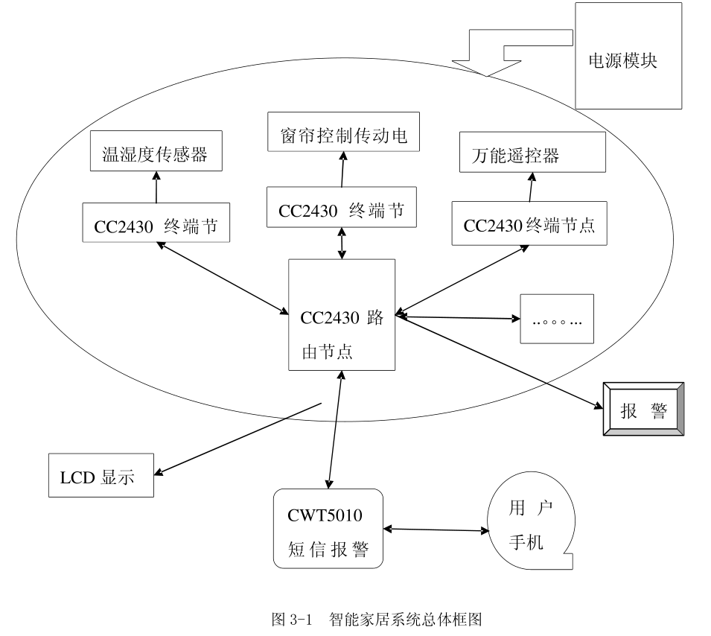

传感器节点作为无线传感器网络的基本单元，需要与其他各节点通过某种统一的网络规则或者通讯手段连接起来， 才能组成一套光整的无线传感网络。以独立的视角看，系统中每个传感器节点， 都相当于一个完整的嵌入式系统，一般绍构为传感器、微处理器单元、无线通信单元和能显供应单元四个部分构成吧。其中，传感器主要功能是采集所在区域环境内的相关信息，并且对采集到的数据进行转换:微处理器中元则指山单片机、存储器和嵌入式构成的模块，它的功能是控制系统内的所有传感器点，及对相关数据的储存，并几将其他节点发送的数据进行社合与分析: 无线通信单元则主要负责与各个点和终编进行无线通信按受和发边采集到的信息井且交换各小元的控制信息:能源供应设备则是专门负责给整个系统提供正常工作历需的电话，在不系统中设计采用保氨电池。

软件设计方面：

1. Stack是ZigBee技术的核心软件，是开发IEEE802. 15. 4/ZigBee技术相关产品的关键软件，z Stack符合ZigBee2006规范的要求，并且在硬件上支持CC2430/CC2431以及MSP430 平台。TI协议校一直在不断的完善中，从最初的1.1. 0版本到现在的1. 4.3版本，无论从路由协议还是从地址分配模式都作了大量的改进。ZigBee联盟规范了协议，具体的协议编程语言表达由IC厂商指定，如德州仅器T1公司的基于CC2430的27- Stack,意法半导体等公司也有自己的ZigBee协议的实现方式，2-Stack几乎都是C语言写的。即便是经常写代码的人也会觉得读Z-Stack有定的困难，Stack用了大量的宏定义，程序中把用到的常最统统用宏定义标识，这样程序维护起来比较方便:用到大量的结构体struet和枚举Com如简单的类型定义int. char等只能表示简单的数据结构，复杂的数据结构用struct定义.  
    2-Stack运行在1AR7.20 以上的集成开发环境，不设计选用IAR7.30.它运用C51编评器，足个与KELS51 为似的、功能强大的C51的泽器1IDE开发平台。在该集成开发环境中。可以在到个完整的Z Stuck协议代包含的功能。

系统应用子功能模块  
温度检测:首先从节点使用片内温度传感器检侧环境温度，从节点温度数据的发送，然后主节点对温度数据的接收，士节点将温度数据上传PC机.  
温度检测节点流程图如下:

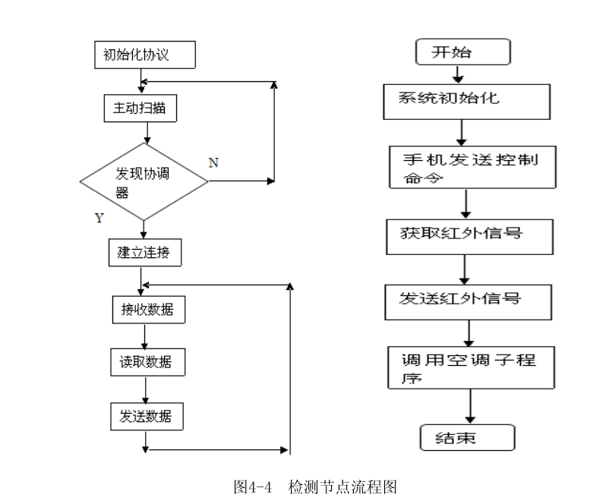

红外学习空调:首先进行系统初始化，直接通过手机发送控制开关命令，利用红外信号的发送和接收，调用空调子程序，达到远程控制的目的。

智能家居系统要的功能大有以下几个方面:  
1)家庭安防功能:目前家庭安防系统主要功能是监控非法闯入、火警和煤气泄漏的发生。一旦出现问题事件，传感器采集的数据返回到处理终端，终端向网关发出报警信号，家庭网关接受报警信号后向物业保安心发出报警信息，并且启动相关设备进入应急状态，及时处理事件，降低用户损失。  
2)家电智能控制:对家电实行智能控制，如定时开关电器，或者根据动态采集的室内温湿度数据，智能控制空调工作状态。  
3)灯光智能控制:根据不同的室内自然光强度，智能控制灯管的发光强度，并且通过红外感测机构智能控制照明设备的开关及其照明强度。